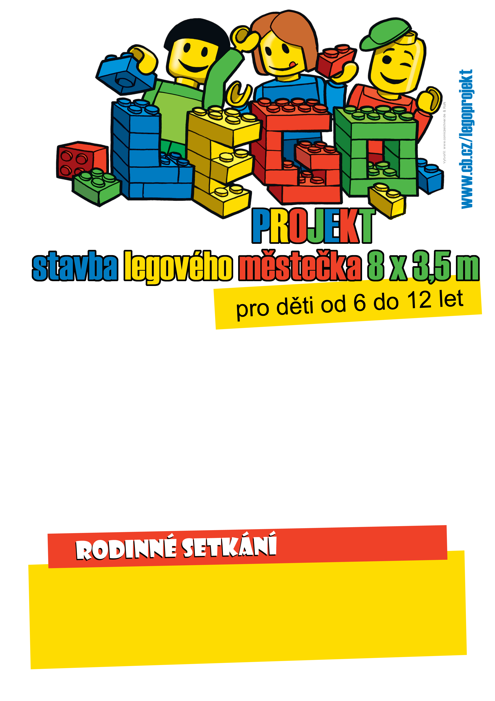
KDY?

KDE?
Vymyslíme a postavíme báječné město ve dvou dnech. Třetí den jej ukážeme všem. Součástí projektu je podpora dětské kreativity a ukazování na důležité životní principy prostřednictvím biblických příběhů.
KDE?
Všechny děti a rodiče srdečně zveme!
Příležitost prohlídky legového městečka.
6. 11. 2011 v 15:00h CB Hrádek
4. – 5. 11. 2011 pátek a sobota
Církev bratrská Hrádek (www.cb.cz/hradek)
Pořádá Církev bratrská a Slezská církev evang. a. v.
Kontakty: Renata Folwarczná 739 584 109, Marta Czyžová 737 019 592

